

**Groupes de travail Politiques RSE & Reporting**

**Compte-rendu de la rencontre du jeudi 16 juin 2015**

|  |  |
| --- | --- |
| **Participants :**  **- Antoine ANNAIG**, Solocal Group  - **Thierry BOISGARD**, Société Générale  **- Maël DELEMOTTE**, Nexans  **- Eléonore DEVAUD,** Altarea-Cogedim  **- Maria-Teresa DIAZ**, Crédit Agricole SA  **- Virginie GATIN** – JCDecaux  **- Frédérique GAULARD,** Groupe Bel  - **Jean-Michel GEFFRIAUD**, Alstom  **- Nicolas GUIBOUT**, Alten Group | - **Karine HILLAIREAU**, PSA Peugeot-Citroën  - **Gérard LANGLAIS**, Groupe ARKEMA  - **Véronique OLIVIER**, Origine RH  - **Sébastien RICARD**, Groupe Paprec  - **Alexis PASQUET-VENZAC** - C3D  **- Marie PIFERRER**, Bouygues  **- Laurence VANDAELE**, Nexans- Pilote du groupe  **- Muriel VOISIN**, Dalkia  **- Sylvianne VILLAUDIERE**, C3D |
| **Intervenants :**  - **Elodie BRESSAUD**, BPCE  - **Patrick d’HUMIERES**, Institut RSE Management  - **Olivier MILLET**, Eurazeo PME  - **Jean-Philippe RAYSSAC**, Institut RSE Management  - **Nick LANDROT**, Mazars | |

|  |
| --- |
| Résumé : Suite à la séance du 19 mai 2015 consacrée à la monétarisation des enjeux RSE, cette séance du 16 juin 2015 était dédiée au reporting intégré à travers plusieurs témoignages.  Patrick d’Humières présente la thématique et contextualise le reporting intégré qui est venue à la fin d’un premier cycle de reporting RSE où l’on était entre les obligations de conformité et la communication. Les recommandations de l’IIRC constituent une base de travail incontournable pour démarrer et se poser les bonnes questions avant de se lancer en s’interrogeant notamment sur son business model et la chaîne de création de valeur. De même il faut s’appuyer sur les 7 principes directeurs du cadre de référence de l’IIRC afin de répondre aux impératifs d’un rapport intégré : priorités stratégiques, connectivité de l’information, relation avec les PP, sélectivité, concision, cohérence et comparabilité des données, etc.  Olivier Millet a présenté les motivations et la démarche ayant permis de concevoir le rapport intégré d’Eurazeo PME. Volonté de mieux faire comprendre l’activité du fond de capital investissement, il s’agissait dans un document synthétique de présenter les performances financières et extrafinancières de la société et la stratégie suivie.  Jean-Philippe Rayssac a présenté le rapport intégré d’Aegon qui montre parfaitement le cheminement et l’élaboration d’une telle démarche à envisager sur plusieurs années. Il a parcouru les méthodes et les étapes à suivre pour mettre en place un reporting intégré.  Elodie Bressaud a montré comment la démarche a pu s’initier au sein du groupe BPCE et les recommandations à suivre, avec des étapes incontournables.  Nick Landrot a conclu la séance en précisant que la France et l’Europe auraient tout intérêt à accélérer le mouvement pour ne pas se laisser distancer par l’Asie ou l’Afrique du Sud où le reporting intégré se développe rapidement, avec la possibilité que cela devienne en matière de reporting la norme à l’international.  -------------------------------------------------------------------------------------------------------------------------------  *La date de la prochaine séance prévue à l’automne vous sera communiquée dès que possible* |

**Interventions et échanges entre participants du groupe de travail**

**Laurence Vandaele**, copilote du groupe de travail (avec Hélène Valade) : Cette quatrième rencontre de 2015 du groupe poursuit nos recherches et débats concernant la RSE et plus particulièrement le reporting. Aujourd’hui, nous nous penchons sur le reporting intégré avec plusieurs intervenants, cette séance ayant été organisée par Patrick d’Humières qui va présenter le sujet.

**Patrick d’Humières** (Président de l’Institut RSE Management) : Pour balayer le sujet du reporting intégré, nous entendrons différents témoignages, tout d’abord celui d’Olivier Millet d’Eurazeo PME qui nous parlera de la démarche menée pour l’édition de leur dernier rapport. Ensuite nous entendrons Jean-Philippe Rayssac de l’Institut RSE qui décrira le rapport d’activité d’Aegon. Puis nous écouterons Elodie Bressaud du groupe BPCE qui nous racontera comment l’on peut initier une réflexion sur le reporting intégré auprès de sa direction financière. Enfin, nous donnerons la parole à Nick Landrot de Mazars pour la conclusion.

En préambule, je souhaiterais contextualiser le reporting intégré (RI). Cette nouvelle forme de reporting intervient à la fin d’un cycle, celui du reporting de développement durable, avec une première génération de rapports où on oscillait entre la communication et la justification des politiques menées. Il faut aussi comprendre à quoi répond le RI. Au départ, cela vient de Grande Bretagne et cela visait à renseigner et présenter des entreprises européennes à des investisseurs chinois qui ne parvenaient pas à décrypter les activités ni à comprendre les business models avec les rapports classiques. De plus, il convenait aussi d’alléger les rapports pour les rendre fluides et digestes. L’émergence du RI est aussi apparu en cette période de crise de l’information financière qui, pour beaucoup, est devenue illisible. L’apparition du RI a également coïncidé avec le tournant du reporting extra-financier où l’on est passé d’un reporting de conformité à un reporting plus ciblé, s’appuyant sur la matérialité de l’entreprises et s’attachant à diffuser des informations réellement pertinentes. Pour simplifier, on pourrait dire que le RI vise à montrer à des investisseurs, dans un document synthétique, où va une entreprise, les grandes orientations business retenues pour les prochaines années et comment elle va créer de la valeur notamment grâce à une « gestion intégrée ».

Le Reporting Intégré se définit par sa finalité. Selon l’IIRC la « Gestion Intégrée » sera in fine une pratique courante dans les entreprises, et sera facilitée par le Reporting Intégré, devenu la norme en matière d’information d’entreprise.

Les objectifs du Reporting Intégré sont les suivants :

* Améliorer la qualité des informations mises à la disposition des apporteurs de capital financier, afin d’allouer les capitaux de manière plus efficiente et productive
* Promouvoir une approche de reporting plus cohérente et efficiente, qui s’appuie sur diverses sources d’informations pour refléter les facteurs qui impactent significativement la capacité de l’organisation à créer de la valeur au fil du temps
* Améliorer la reddition des comptes et favoriser l’exercice d’une gestion responsable à l’égard de l’ensemble des capitaux
* Encourager la Gestion Intégrée, la prise de décisions et les actions centrées sur la création de valeur à court, moyen et long terme

Pour amorcer une réflexion et engager une démarche de RI, il y a quelques textes et documents de références incontournables :

**¤ Le « One Report » de Robert Eccles & Mike Zruz[1]**

**¤ Le cadre de référence International du Reporting Intégré (IIRC)[2]**

Concernant le document de l’IIRC, ce cadre de référence qui date de 2013, n’a pas une vocation normalisatrice mais il fournit une méthode très pertinente pour s’interroger dès le départ sur le business model de votre entreprise. Un exercice particulièrement intéressant : construire un schéma synthétique montrant comment les 6 capitaux sont utilisés par l’entreprise à travers une vue analytique des ressources (input), réalisations (output) et résultats & impacts (outcomes) au travers des principales activités de l’entreprise (voir illustration ci-dessous).

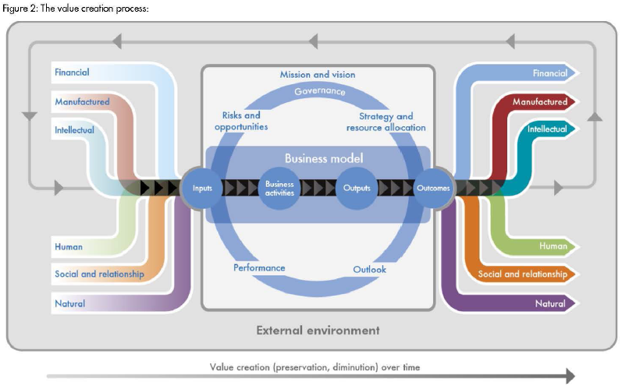

Mettre au clair ce qui rentre et ce qui sort de l’entreprise, ce qui concrètement permet de créer de la valeur, est déjà un bon point de départ. Pour la suite, les entreprise qui veulent se lancer dans le RI pourront suivre les 7 piliers recommandés par l’IIRC pour cette démarche d’intégration et construire leur rapport :

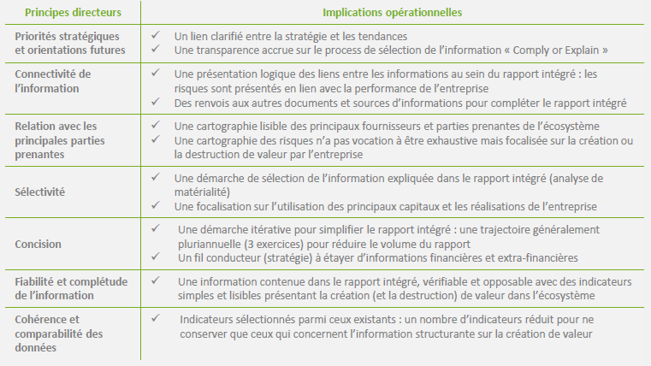

Par ailleurs, il faut bien comprendre qu’un rapport intégré ne peut pas se construire en une année. On passe forcément par des périodes de tâtonnement, de recherches, d’expérimentation avant d’avoir la maturité suffisante pour réaliser pleinement l’exercice. De plus, le reporting intégré n’étant justement pas normalisé, il peut être compliqué pour une entreprise de choisir la bonne approche. Mais au niveau international, un gros travail pour faire converger les méthodologies est mené, notamment par l’IIRC, et au fil du temps, la situation devrait se clarifier avec des méthodes partagées.

Quels bénéfices pour l’entreprise de mettre en place un reporting intégré ?

D’abord, plus de transparence et une meilleure information. En interne, le Reporting Intégré enrichit l’échange d’informations entre le management et les organes de gouvernance, simplifie la prise de décisions par une meilleure connectivité de l’information et donne une vision moyen-long terme des axes stratégiques de l’entreprise. En externe, il clarifie le business model de l’entreprise et la manière dont elle crée de la valeur et se focalise sur les informations prépondérantes

Il permet par ailleurs une organisation alignée, renforce l’adhésion des parties prenantes au projet d’entreprise, qu’elles soient internes ou externes, et casse les silos entre les directions.

Il construit une information connectée. En interne, le Reporting Intégré lie les risques et les opportunités à la stratégie, fait le lien entre toutes les informations transmises par les différentes directions. En externe, il donne la visibilité sur les relations fournisseurs et clients et veille à un équilibre entre les informations financières et extra-financières

Enfin, il fluidifie la circulation de l’information et permet de mieux intégrer et irriguer les enjeux RSE dans l’ensemble de l’entreprise. En interne, le Reporting Intégré simplifie les processus de remontée d’informations entre les directions et les entreprises du portefeuille, sélectionne les indicateurs en fonction de leur pertinence pour une croissance pérenne et intègre les critères sociétaux et environnementaux dans le ROE. En externe, il présente les résultats environnementaux et sociaux qui impacteront la valeur d’entreprise dans son écosystème (intégration des impacts sur tous les capitaux utilisés ou altérés par l’entreprise).

En conclusion, aujourd’hui, en France, le reporting intégré est encore un sujet assez jeune, même si plusieurs entreprises se sont lancées. Mais ailleurs dans le monde, en Grande Bretagne, en Afrique du Sud, il est de plus en plus présent. Pour les entreprises françaises, notamment celles du CAC 40, ne pas se poser dès maintenant la question du reporting intégré serait un risque majeur et s’exposer à la menace d’une décote structurelle par rapport des entreprises engagées dans le Reporting Intégré. D’où l’importance que les directions DD/RSE se rapprochent et collaborent étroitement avec les DAF, qui possèdent les informations indispensables pour construire une démarche de RI. C’est le premier facteur de succès pour qui voudrait se lancer, savoir travailler intelligemment avec les directions financières.

Nous allons d’ailleurs écouter Olivier Millet qui va nous parler de la façon dont il a construit le rapport 2014 d’Eurazeo PME qui s’inscrit dans ce type de démarche.

Retrouvez les présentations de Patrick d’Humières en téléchargement ici :

<http://www.cddd.fr/wp-content/uploads/2012/09/150717_Presentation_Ri_Aegon_C3D_2015_06_16_VF_JP_Rayssac.pdf>

<http://www.cddd.fr/wp-content/uploads/2012/09/150717_02_Note_RI_IRSE.pdf>

**Olivier Millet** (Président du Directoire d’Eurazeo PME) : Eurazeo PME est à la confluence d’activités traditionnelles (restauration, coiffure, packaging...). Au sein d’Eurazeo, nous avions été la première société à mettre en place un rapport de développement durable et c’est donc assez naturellement que nous avons également voulu innover en nous lançant dans le reporting intégré. Pour nous, le rapport intégré, c’était d’abord une façon d’aller plus loin dans la diffusion de l’information et l’extrafinancier. Ma conviction, c’est qu’il est aujourd’hui indispensable d’aller bien au-delà du rapport financier, car la création de valeur, ce n’est pas que le cash flow généré dans l’année mais le fruit d’une multitude de facteurs et d’actions. De plus, pour conserver une « license to operate », il est indispensable d’inspirer confiance et de montrer quels sont les activités, la stratégie de l’entreprise. Or, montrer ce que nous faisons est justement plus compliqué quand on est, comme Eurazeo PME, dans du capital investissement (private equity) et que beaucoup d’entreprises du secteur financier peuvent susciter de la méfiance. Le défi était donc de montrer, à travers se rapport, en quoi un fond d’investissement comme le nôtre s’appuie sur un business model solide et surtout que l’on sait adapter ce modèle aux évolutions de son temps.

Inspiré par les recommandations de l’IIRC et son cadre méthodologique, comme cela est précisé en préambule du document, ce premier rapport intégré a pour ambition de communiquer en toute transparence cette démarche d’intégration de la RSE au cœur de son modèle d'affaires et offrir une vision complète des performances financières et extra-financières de la société. Ce rapport doit permettre de comprendre la stratégie et les moyens mis en œuvre pour préparer l’avenir de d’Eurazeo PME et celui des entreprises de son portefeuille.

C’est aussi un outil qui s’adresse à nos actionnaires, qui veulent être au courant des activités et du fondement de l’entreprise dont ils détiennent des parts. Ils veulent savoir ce qu’est le métier de l’entreprise au niveau corporate et les activités couvertes et aussi comment se partage la création de valeur.

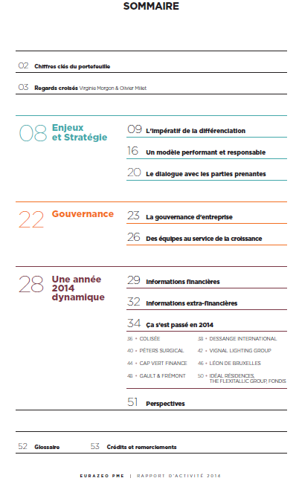De plus, ce rapport s’inscrit dans une logique de progrès continu. Il doit aussi être un outil de dialogue avec nos parties prenantes et c’est pourquoi nous les invitons à réagir au document pour que nous enregistrions les remarques et puissions en tenir compte.

C’est un rapport qui se veut assez léger – une cinquantaine de pages – en allant à l’essentiel (voir sommaire ci-contre) et il est aussi volontairement assez graphique.

Surtout, pour l’entreprise, ce premier rapport intégré (le premier dans le monde du capital-investissement français) a été pour nous une façon d’anticiper sur le monde de demain et de mieux comprendre et faire comprendre nos enjeux, la part de l’extrafinancier et de quelle façon la RSE s’intégrait à son modèle d’affaires.

En conclusion, je suis intimement convaincu que le rapport intégré va maintenant se développer à une vitesse exponentielle et que c’est l’avenir du reporting extrafinancier. Pour garder leur licence to operate, il est très probable que les entreprises devront à un moment ou un autre réorienter leur reporting dans cette direction.

Téléchargez le rapport 2014 d’Eurazeo PME en allant à la page suivante :

<http://www.eurazeo-pme.com/index.php/informations-financieres/Rapport-annuel>

**Jean-Philippe Rayssac** (Senior Consultant à l’Institut RSE Management) : Comme deuxième exemple de rapport intégré, je vous propose d’observer ce qu’a fait l’entreprise néerlandaise Aegon qui fait principalement de l’assurance vie qui est une parfaite illustration de la méthode développée par l’institut RSE Management. Premièrement, pourquoi Aegon a-t-elle voulu faire un rapport intégré ? Pour obtenir un avantage concurrentiel et ne pas être en reste par rapport à ses concurrents (les 2/3 de son résultat opérationnel se font aux Etats-Unis). D’un point de vue stratégique, Aegon vise une position dans le top 5 sur ses marchés cibles, veut faire partie des leaders dans plusieurs pays ou régions du monde (USA, RU, Pays-Bas, CEE), augmenter son exposition aux pays émergents et rééquilibrer son portefeuille d'activités. La RSE est une partie intégrante de la stratégie de l’entreprise dont les performances RSE sont reconnues (Aegon est membre du DJSI World depuis 15 ans). C’est notamment pour ces raisons qu’Aegon s’est engagée dans une démarche de RI.

Ce qu’il y a d’intéressant dans le parcours suivi par Aegon, c’est son pragmatisme. L’entreprise s’est en effet bien sûr appuyée sur le cadre de référence de l’IIRC (pour définir les éléments constitutifs du rapport, pour s’inspirer des principes directeurs), qu’elle a ensuite complété par un travail de benchmarking et d’identification des best practices, ce qui lui a permis de concevoir ses propres lignes directrices pour son reporting avec des objectifs de publication appropriés et adaptés. Ce cheminement a permis de dégager deux recommandations de travail pour produire le rapport :

- Proposer une démarche mobilisatrice et pédagogique

- Proposer un compromis entre une démarche ambitieuse/stimulante et une démarche pragmatique/progressive

L’analyse de l’entreprise au regard des principes directeurs de l’IIRC a permis de dégager les points forts où Aegon était à niveau et à l’inverse de pointer les axes d’amélioration. En vérifiant ensuite si les « éléments clefs » attendus par les investisseurs sont présents, cela permet d’évaluer la robustesse de l’entreprise et si aucun élément constitutif majeur ne manque. A l’issue de ces réflexions, il doit être possible de construire, comme Aegon, en deux pages, un tableau récapitulatif qui renseigne le lecteur sur le contexte de l’entreprise, ses opportunités et ses risques spécifiques et comment cela influe sur les résultats et la performance financière.

Le Rapport d’Aegon est lui aussi illustré avec des schémas pédagogiques qui permettent de comprendre des sujets complexes comme la chaîne de création de valeur (illustration).

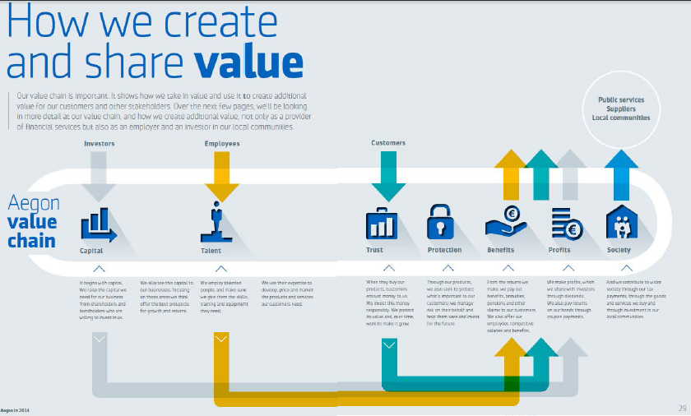

Le rapport fournit également une table de correspondance entre les engagements d’Aegon et certains grands sujets, grands principes (gouvernance, droits humains, investissement responsable) ou des outils déjà mis en place (code de conduite, lois anti-discrimination…). Autre point intéressant, les indicateurs extrafinanciers sont parfaitement cohérents et convergents par rapport aux axes stratégiques de l’entreprise.

Notons encore les indicateurs RH avancés où l’entreprise montre en quoi des données RH peuvent directement engendrer un coût, des économies. Dans un simple tableau est traduit financièrement l’impact de certaines variables RH avec une estimation du retour sur investissement.

Le travail d’Aegon est riche d’enseignement et le résultat est à la hauteur. Ce qu’il faut retenir de cette démarche, c’est que pour lancer un rapport intégré, il faut se donner entre 3 et 5 ans.

**Source : Institut RSE Management**

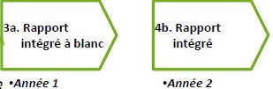



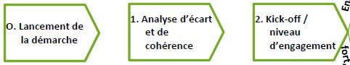

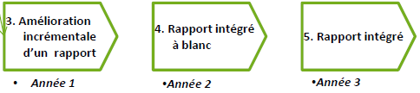



Ce que l’on doit retenir, c’est que pour entreprendre un rapport intégré, il faut procéder par étape et y aller progressivement.

Pour l’ensemble de nos recommandations et sur la méthodologie développée et proposée par l’Institut RSE, je vous invite à consulter notre présentation jointe.

Retrouvez les présentations de Jean-Philippe Rayssac en téléchargement ici :

<http://www.cddd.fr/wp-content/uploads/2012/09/150717_Presentation_Ri_Aegon_C3D_2015_06_16_VF_JP_Rayssac.pdf>

Ainsi que le rapport RSE intégré 2014 (Responsible Investment Report 2014) d’Aegon à la page web suivante :

<http://www.aegon.com/Documents/aegon-com/Sitewide/Reports-and-Other-Publications/RI-reports/Responsible-Investment-Report-2014-Aegon-Asset-Management.pdf>

**Elodie Bressaud** : (Responsable de Projet Développement Durable BPCE) : Avant de se lancer dans un rapport intégré, il est effectivement indispensable de passer par une phase de préparation et d’évoluer de manière progressive. Quelle peut être la motivation pour s’orienter vers le reporting intégré ? Il s’agira avec un tel document de disposer d’une lecture claire, complète mais concise de notre modèle et de notre performance.

Il peut aussi s’agir de montrer notre différence, quels sont les traits marquants de l’entreprise, ce que peut être notre empreinte territoriale. Les motivations peuvent être variées.

Lors d’une première phase, nous sommes partis du document de référence, en procédant à une analyse du cadre réglementaire, des obligations, en les croisant avec les recommandations de l’IIRC. Il s’agissait d’identifier la part de travail supplémentaire qu’induirait le suivi du cadre de l’IIRC.

Dans une seconde phase, nous avons mené des entretiens ciblés, ponctuels, auprès de différentes personnalités ou experts.

Enfin, dans une troisième phase, nous avons élaboré une première maquette, simplifiée, d’un rapport intégré du groupe BPCE.

Dans les évolutions récentes concernant le reporting extrafinancier, ce qui est positif, c’est que la future directive européenne va dans le sens d’un reporting intégré, le texte européen exigeant notamment de fournir des informations et d’être clair sur le business model de l’entreprise, sur la stratégie RSE et sur l’identification des risques. Cela recoupe en grande partie certaines recommandations de l’IIRC.

**Nick Landrot** (Partner Consultland/ Mazars/ Region lead IIRC) :

En France, on commence à voir un certain nombre de rapports intégrés, celui d’Engie, de Danone, d’Eurazeo PME présenté à l’instant, de Mazars. Ça démarre doucement. Quel intérêt de produire des rapports sous ce format ?

En simplifiant, on peut dire qu’un bon rapport intégré va remplacer plusieurs documents, en synthétisant l’information et qu’il visera à montrer comment le business model de votre entreprise va utiliser les ressources dont elle dispose et comment cela va impacter les parties prenantes.

En conséquence, et si le rapport intégré est bien conçu, plus vous aurez maîtrisé l’approche et montré ces impacts, moins vous aurez besoin ensuite de communiquer spécifiquement vers telle ou telle partie prenante.

Et le véritable enjeu que l’on peut discerner derrière ces évolutions vers du reporting intégré, c’est que l’on va également s’orienter peu à peu vers de l’« integrated thinking », c'est-à-dire une transformation de la gestion de l’information dans l’entreprise, en faisant mieux circuler l’information entre directions financières et directions RSE, RH ou autres. Cela suppose une meilleure articulation entre les différents services et directions impliqués par le reporting pour fluidifier les échanges et que les coopérations soient permanentes, structurelles et que les échanges puissent se faire en continu.

Enfin, même si des entreprises françaises se lancent dans le rapport intégré, il n’en reste pas moins que nous avons pris du retard. A titre de comparaison, 130 entreprises japonaises ont déjà publié un rapport intégré. Singapour est également très dynamique et l’on doit évidemment citer l’Afrique du Sud à la pointe dans ce domaine. Il y a un véritable élan international autour du reporting intégré et l’Europe et même les USA sont à la traîne. Cela doit nous interroger pour savoir comment accélérer le rythme pour ne pas risquer d’être marginalisé.

**Laurence VANDAELE** : Nous remercions bien chaleureusement tous les intervenants et en particulier Patrick d’Humière de l’Institut RSE Management qui a préparé cette réunion.

En conclusion, nous devinons que nous aurons d’autres occasions de reparler dans ce groupe de travail du reporting intégré, car c’est un sujet qui va continuer à monter.

Concernant les prochains travaux du groupe, nous vous proposerons à la rentrée différents sujets potentiels, mais on sait déjà que nous monterons une ou plusieurs séances sur la directive reporting, avec des témoignages et nous envisageons également d’essayer de monter une manifestation C3D où seraient réunis directeurs financiers et directeurs DD, un peu à l’image de ce que nous avions fait avec les directeurs financiers. Nous vous donnons rendez-vous à la rentrée et la date de la prochaine séance vous sera communiquée dès que possible.

* * * * * * * * * * * * *

1. <http://www.hbs.edu/faculty/Pages/profile.aspx?facId=126059>
2. <http://www.theiirc.org/wp-content/uploads/2014/04/13-12-08-THE-INTERNATIONAL-IR-FRAMEWORKFrench.pdf>